# 

# Государственное бюджетное общеобразовательное учреждение города Москвы «Школа в Капотне»

**«16 ЛЕТ ТВОРЧЕСТВА — МЕДИАЦЕНТР В КАПОТНЕ»**

Белякова Кристина Максимовна,  
учитель  
Мальченков Игорь Сергеевич,  
старший специалист

**Москва, 2023**

**Описание практики**

Современное информационное общество не может существовать вне медиасреды и медиапространства. Цифровизация общества поставила перед современным обществом проблему когнитивных изменений: все чаще и чаще мы говорим о преобладании “клипового мышления”, которое взрастила современная медиасреда. Глобальная информатизация привела к трансформации ментального плана цифрового поколения, которым и являются обучающиеся современных школ.

Такая ситуация в купе с “клиповым мышлением” формирует тренд на создание определенного типа медиапродуктов и современного образовательного и развлекательного контента, который хотят видеть и создавать обучающиеся.

Визуально ориентированная парадигма демонстрирует переход от вербального способа к визуальному, что влечет за собой визуализацию и медиатизацию практически во всех сферах жизни, а информационные потоки, ранее концентрировались внутри образовательной организации, подвергаются значительным изменениям. Тенденция глобальной информатизации и открытости создает потребность во внешнем информационном обеспечении деятельности образовательного учреждения и особого внимания к формированию положительного имиджа для различных целевых аудиторий. Медийная составляющая образовательного учреждения все больше и больше становится

Для реализации всех потребностей современного общества все чаще и чаще в столичном образовании появляются Медиацентры в качестве структурных подразделений образовательных учреждений. Однако за понятием “медиацентр” может стоять совершенно разные понятия.

В нашей Практике под Медиацентром понимается сообщество, организующее функциональное пространство взаимодействия всех участников образовательного процесса, благодаря которому существует возможность выстраивать процесс взаимодействия и структурировать медиапространство образовательной организации с целью дальнейшего создания цифровой образовательной и личностно-развивающей медиасреды. Таким образом, Медиацентр создает площадку

Основная **цель** Практики — создание личностно-развивающей медиасреды на базе образовательной организации, доступной каждому обучающемуся с целью развития ключевых навыков: креативности, командной работы, коммуникации и критического мышления (4К).

Основные **задачи** Практики:

* создание брендинга, способствующего повышению узнаваемости образовательной организации;
* создание благоприятной медиасреды;
* развитие информационной культуры обучающихся, которая реализуется в рамках программ дополнительного образования и специальных и элективных курсов;
* развитие “4К” компетенций обучающихся;
* формирование активной жизненной позиции;
* продуктивное сотворчество разных категорий обучающихся;
* воспитание культуры общения и помощь в адаптации в современном медиапространстве;
* профориентация обучающихся;
* освоение медиаграмотности;
* самоопределение подростков в современной медиасреде и медиатворчество.

Основными **ценностями** ценностями Медиацентра являются:

* создание поддерживающей, вдохновляющей образовательной среды для целостного развития обучающихся;
* единое коммуникативное пространство,
* атмосфера творчества, поддерживаемая медиапедагогами и учителями образовательной организации.

Таким образом, существование медиацентра помогает устранить некоторые дефициты. Во-первых, появляется среда, где дети могут научиться создавать контент с помощью компетентных педагогов как для медиапространства школы, так и для себя лично, где появляется мотивация к развитию и повышению уровня медиаграмотности, а также адаптироваться в современном медиапространстве в творческом коллективе единомышленников. Особое внимание мы уделяем развитию soft-skill и 4К компетенций. Для наших педагогов важно, чтобы обучающиеся умели мыслить критически, были креативными, обладали навыками кооперации и коммуникации, что впоследствии сделает их востребованными специалистами.

Другая сторона Медиацентра — это поддержка внутреннего СМИ школы, которое объединяет ее информационное пространство. При создании контент-плана мы всегда руководствуемся интересами обучающихся, помогаем им проявить в себя. На канале нашей Школы можно найти еженедельные, ежемесячные рубрики, которые реализуют обучающиеся.

Медиацентр, команда которого является помощником для учителей, на постоянной основе создает контент для учителей, чтобы их творческие и конкурсные работы были сделаны качественно и имели успех, что помогает так или иначе снять лишний стресс и нагрузку с коллег. Очень часто обучающиеся, задействованные в работе Медиацентра, сами выступают операторами, режиссерами и монтажерами контента. Также со своей стороны мы всегда готовы помочь в реализации проектной деятельности обучающихся.

Начальная профориентация еще один аспект нашей работы. Важно рассказать обучающимся о современных медиапрофессиях: журналисты для новых информационных потоков, мобильный журналист, журналист-аналитик, редактор сетевых сообщества, редактор-агрегатор, фактчекер, мультимедиа продюсер. Кстати, в Медиацентре мы вырастили уже ни одного журналиста, видеографа и фотографа. Так, например, сейчас в команде медиапедагогов работает наша выпускница.

В Медиацентре продуктивно работают как обучающиеся средней и старшей школы, так и начальной. Существует практика разновозрастного сотворчества, когда проекты обучающиеся младшей школы выполняют со своими наставниками из старших классов.

Развитие обучающихся в Медиацентре Школы помогает не только расширить свои компетенции в медийном пространстве, но и научиться создавать медиапродукты, собрать портфолио и найти помощь в совместной реализации проектов, конкурсов и фестивалей.

Во-вторых, со стороны брендинга образовательной организации появляется дополнительная возможность позиционировать образовательную организацию в медиапространстве и повысить ее узнаваемость. Формирование имиджа, истории и бренда школы и продвижение в медиапространстве осуществляют специалисты по интернет-маркетингу.

**Этапы реализации**

История Медиацентра Школы в Капотне началась в 2007 году. Инициатором проекта выступили педагоги Школы. Появление платформы YouTube оказало влияние на медиапространство того времени. Появилось желание создать свой информационный канал, где бы была возможность освещать школьные новости. Решили, что новости должны укладываться в 5 минут. Во всей школе были повешены телевизоры, на которых в конце второго урока начиналась трансляция первых школьных новостей. Кстати, даже был увеличен урок на 5 минут. Дети обожали школьные новости.

Уже к концу года два школьных корпуса имели доступ к новостному каналу “ТВ-19”: обучающиеся записывали новости из школьной жизни, рассказывали про культурные события города, освещали значимые прорывы науки и техники. Затем школьная ТВ-студия стала участвовать в различных городских и всероссийских конкурсах, одерживать первые победы и успехи.

Затем произошло объединение, и Школа в Капотне стала гораздо больше. Новому коллективу понадобился центр информатизации и взаимодействия, которым и стал Медиацентр. Педагоги объединились для создания и оптимизации других информационных каналов, так появились наши первые группы в популярных социальных сетях.

В настоящее время новостная традиция поддерживается, но уже на многих онлайн-платформах, а медиа нашей школы можно найти на многих сервисах.

**Методы реализации практики**

Медиацентром за 16 лет работы было проведено множество мероприятий, создано тысячи постов, разработан фирменный стиль и отсняты сотни видеороликов.

Нами был разработан брендинг Школы в Капотне, создан брендбук. Для удобства наших коллег мы создали единый шаблон презентации, который помогает в подготовке презентаций на различные городские фестивали и форумы, способствует повышению узнаваемости Школы среди других образовательных организаций столицы. Кстати, у нас такой же шрифт, который использует Эрмитаж.

Очень важной остается задача создания благоприятной медиасреды, в которой все участники образовательного процесса имеют равный доступ как к получению, так и созданию медиаконтента. Мы имеем как постоянную команду, которая трудится в Медиацентре, так и обучающихся, которые приходят для выполнения “проектных” задач.

Нашими медиапедагогами осуществляется развитие информационной культуры обучающихся, которую мы развиваем в рамках дополнительного образования. Например, высоким спросом пользуется программа “Блогинг”, где обучающиеся узнают об основных правилах верстки, написании текстов, создании фото и видеоконтента, который мы часто размещаем в наших социальных сетях.

Помимо этого, мы часто проводим тренинги, направленные на развитие “4К” компетенций обучающихся.

Медиацентр Школы в Капотне имеет ряд традиционных мероприятий, оператором и инициатором которых он является.

Еженедельно мы осуществляем выпуск Школьных новостей с целью освещения деятельности нашей образовательной организации, а в конце недели для сотрудников Школы в Капотне мы создаем рассылку Пятничного дайджеста, где рассказываем об основных мероприятиях и достижениях за неделю. Это погружает всех сотрудников образовательной организации в деятельность школы и показывает, что мы единая команда, которая трудится на благо Школы и обучающихся.

Без команды Медиацентра не обходится ни одно событие: мы всегда снимаем и монтируем видео с мероприятий, проходящих в нашей Школе.

Ежегодно мы организуем онлайн трансляцию на Последний звонок и Выпускной для тех родителей и близких обучающихся, которые не могут присутствовать на нем. Также при поддержке Медиацентра устраивается благотворительная Масленица и гуляния. Все деньги, собранные во время празднества, наша образовательная организация передает в Благотворительные фонды.

**Описание оборудования**

Медиацентр Школы в Капотне оборудован современной и технологичной аппаратурой, которая помогает реализовывать все смелые идеи обучающихся и педагогов.

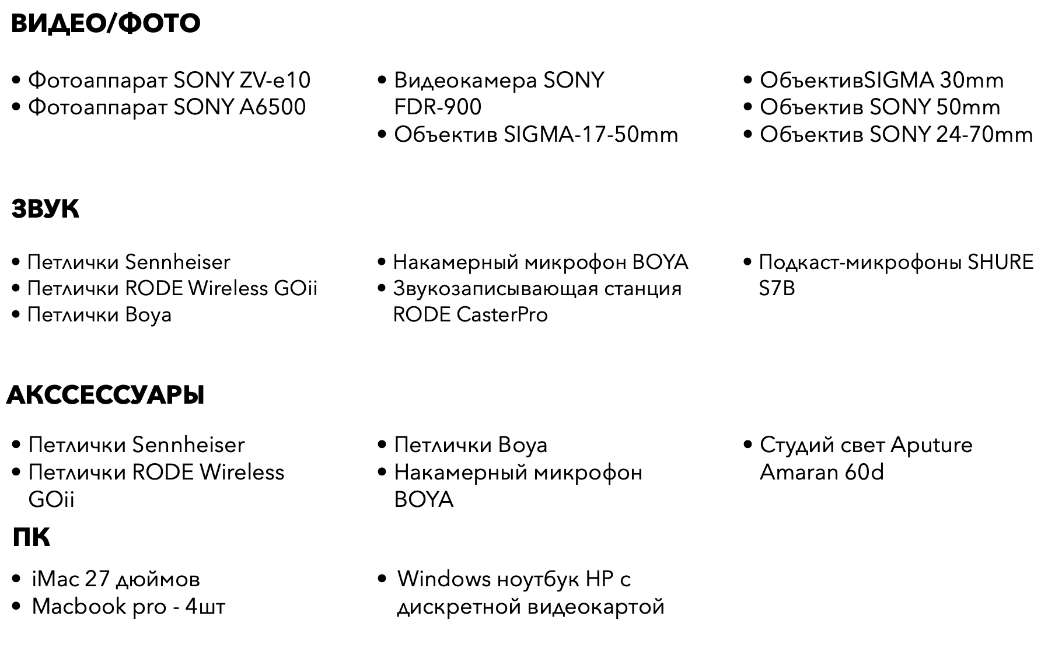

Рис. 1. Оборудование Медиацентра

Также в распоряжении Медиацентра и обучающихся есть ИТ-полигон, где медиапедагоги проводят свои мастер-классы по верстке, обработке фото- и видеоматериалов, редактуре текстов и т.д.

**Методические и оценочные материалы**

В практике Медиацентра с самого начала существования имеется практика создания опросников для повышения качества контента. Если раньше мы проводили опрос о качестве нашей работы раз в год, то сейчас мы стараемся создавать такие опросы раз в полгода, чтобы понимать актуальность создаваемого контента, а также оптимизировать их под свою целевую аудиторию. Ознакомиться с последним опросником можно по ссылке: <https://clck.ru/33GyK6>.

В нашем взаимодействии мы используем следующие педагогические техники:

* “Две звезды, одно желание” — методика, которая направлена на взаимодействие обучающихся и оценку их работы. Суть методики — сказать два положительных момента работы коллеги и одно пожелание, что можно было бы оптимизировать.
* “Знаю. Хочу узнать. Узнал” — инструмент, который помогает понять педагогу, в какую сторону двигаться. Очень важно своевременно соответствовать живому любопытству обучающихся, ведь процесс обучения должен быть интересным.
* “Дневник планирования” — создание общего дневника планирования помогает распределять задачи между всеми участниками мини-проекта.
* “Карта понятий” и “Интеллект-карты” — помогают в оптимизации постановки и планировании задач, а также распределение на более мелкие единицы.

Данные техники помогают в продуктивном сотворчестве разных категорий обучающихся и их воспитании культуры общения и помощь в адаптации в современном медиапространстве. Шаблоны для рабочих листов педагогических техник для ознакомления доступны по следующей ссылке: <https://clck.ru/33H2xB>.

**Полученные результаты**

В результате взаимодействия с Медиацентром обучающиеся Школы получили не только практические навыки создания медиапродуктов, но и стали призерами и победителями творческих конкурсов на региональном и всероссийских уровнях:

* Городская открытая научно-практическая конференция “Наука для жизни” в направлении Медиастарт;
* “Фотография как образ мира”;
* “Марафон школьных СМИ”;
* “Медиастарт” (Новые вершины);
* “МедиаТон”;
* “Мастерская сказки”;
* “ИТ-репортер” Школы Новых Технологий;
* “В объективе современности” (Новые вершины);
* “Поколение созидателей”;

Фильм, выпущенный 11 медиаклассом стал участником Открытого молодежного фестиваля телевизионных программ и фильмов “Телемания Junior”, где был показан фильм “В главной роли — учитель”.

Обучающиеся, которые вовлечены в работу Медиацентра, становятся победителями Московской олимпиады школьников и финалистами конкурса сочинений “Своими словами”, а также наша воспитанница стала финалисткой конкурса “Большая перемена” и “МедиаБум”.

Медиацентр также работает в тесном сотрудничестве с Медиаклассами Школы для того, чтобы организовывать практические занятия на элективных курсах.

**Практическое значение**

Медиацентр — активный инициатор содействия обучающихся и педагогов Школы в Капотне. Здесь формируется не только взаимодействие, но и медийно-информационная культура воспитанников, возрастает интерес к медиатворчеству, происходит развитие критического мышления и адаптация к медийному миру.

Мы также остаемся причастны к профориентационному развитию детей: здесь существует возможность не только определиться с будущей профессией, но и расширить свои компетенции в медийном пространстве, создать портфолио, реализовать проект, найти сообщников и единомышленников, которые помогут в подготовке к конкурсам и фестивалям. Таким образом, Медиацентр представляет собой многообразие векторов развития воспитанников, развивая медиакомпетенции.

Содействие в развитии тех умений и навыков ребенка, которые помогут быть успешным, коммуникабельным и востребованным в современном мире.

Данную технологию можно транслировать другим образовательным организациям, так как Медиацентр выполняет следующие важные функции:

* выступает площадкой адаптации;
* является производственной экспериментальной площадкой для апробации и продвижения перспективных технологий, а также создания и продвижения новых форм и форматов медиаконтента;
* создает поддерживающую и вдохновляющую образовательную среду для целостного развития обучающихся;
* выступает единым коммуникативным пространством с атмосферой творчества и взаимодействия обучающихся разного возраста и уровня знаний между собой и с медиапедагогами и учителями образовательной организации.

Медиацентр также помогает выстраивать взаимодействие с целевой аудиторией образовательной организации в социальных сетях и создавать брэндинг и узнаваемость Школы.

**Перспективы дальнейшего развития**

Наша практика показала, что обучающимся главного корпуса интересно создавать медиаконтент, к нам на регулярной основе присоединяются обучающиеся и других корпусов. Это побудило нас расширить свои возможности.

В настоящий момент мы создаем Медиацентр в других корпусах. В корпусе “Камергерский” у нас находится студия видео- и аудиозаписи, аналогичный Медиацентр откроет свои двери уже в феврале в корпусе “Кузнецкий”, где обучаются ученики начальной школы. Таким образом, мы создаем преемственность, которая способствует единому непрерывному образовательному процессу на всех этапах развития наших обучающихся.

Следующий Медиацентр планируется реализовать в виде подкаст-студии в корпусе “Боровицкий”.

В процессе взаимодействия мы хотим вовлекать не только обучающихся, но и педагогов, чтобы повысить качество образования и уровень медиаграмотности сотрудников старшего возраста.

**Трансляция опыта реализации педагогической практики**

Медиацентр Школы в Капотне уже 16 лет реализует свою деятельность. За это время мы успели:

* дать множество мастер-классов в рамках проекта “Школа Новых Технологий” для учителей школы Москвы, например, отзыв об одном из них на сайте Школы №1394: <https://sch1394uv.mskobr.ru/articles/1588>;
* осветить нашу деятельность на Московском международном салоне образования (<https://pedsovet.org/article/mmso-sovremennost-innovacii-realnost>);
* создать мастер-класс во время пандемии для МГО Профсоюза Образования (<https://clck.ru/33H2rG>).

В первом полугодии 2023 г. ожидается книга “ТВ в Школе. С чего начать?”, в которой в которой педагог нашей Школы тоже принимал участие (<http://school-tv.tilda.ws/>).

Фильм “В главной роли — учитель”, созданный при поддержке Медиацентра Школы в Капотне был показан на Открытом молодежном фестивале телевизионных программ и фильмов “Телемания Junior” в 2022 году.

В рамках МРСД Школа в Капотне в скором времени даст серию мастер-классов и тренингов для оптимизации работы соцсетей школ.